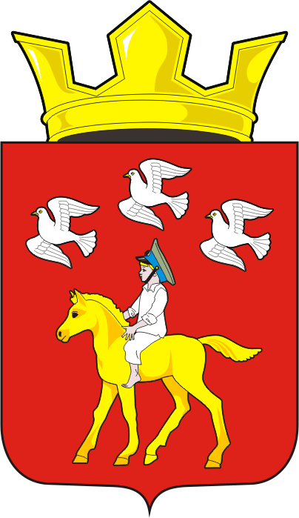

СОВЕТ ДЕПУТАТОВ муниципального образования ЧЕРКАСский сельсовет Саракташского района оренбургской области третий созыв

Р Е Ш Е Н И Е
пятнадцатого заседания Совета депутатов Черкасского сельсовета третьего созыва

№ 72 с. Черкассы от 28 марта 2017 года
Об исполнении бюджета муниципального образования
Черкасский сельсовет Саракташского района
Оренбургской области за 12 месяцев 2016 года

На основании статей 12,132 Конституции Российской Федерации, статьи 9 Бюджетного кодекса Российской Федерации, Федерального Закона от 06.10.2003 года № 131-ФЗ «Об общих принципах организации местного самоуправления в Российской Федерации», Устава муниципального образования Черкасский сельсовет, рассмотрев итоги исполнения бюджета муниципального образования Черкасский сельсовет за 12 месяцев 2016 год,
Совет депутатов отмечает, что доходная часть бюджета в 2016 году была утверждена в сумме 9 978 036 рублей, в том числе собственных доходов –
4 126 936 рублей.
По итогам 12 месяцев 2016 года поступления доходов в бюджет сельсовета составило 10 594 ,95519 рублей, что составило 106,18 %.
В том числе поступило собственных доходов в бюджет сельсовета 4 743,855 рублей, что составило 114,95 % от запланированного.
Бюджет расходной части сельсовета был запланирован в сумме 10 572, 841 рубль. Исполнение расходов бюджета сельсовета за 12 месяцев 2016 год составило 10 187, 66081 рубль, что составило 96,36 % от запланированного.
Совет депутатов Черкасского сельсовета

РЕШИЛ:

1. Утвердить отчет об исполнении бюджета муниципального образования Черкасский сельсовет Саракташского района Оренбургской области за 12 месяцев 2016 года со следующими показателями:
по доходам бюджета и по распределению расходной части бюджета за 12 месяцев 2016 год согласно приложению 1;
2. Администрации Черкасского сельсовета:
2.1. осуществлять систематический анализ поступления налогов в бюджетную систему сельсовета;
2.2. принять дополнительные меры по увеличению поступлений доходов в местный бюджет.
3. Контроль за исполнением данного решения возложить на постоянную планово-бюджетную комиссию (Айдамирову В.А.).

Глава МО
Черкасского сельсовета Н.И. Кладов

Разослано: постоянной комиссии, прокурору района, в дело

